جامعة ميدأوشن

كلية الإدارة
قسم / تخصص إدارة المشاريع

عنوان البحث
تحسين وتطوير الجوانب الهندسية والجمالية للمنشآت الصحية بمنطقة المدينة المنورة

إعداد الطالب/ م. موسى قاسم أحمد القرينة
م. ماهر علي الحربي

إشراف/
د. الفيصل عبد الحميد
د. فايز جراد

العام الدراسي:
2024

الاستهلال

الصحة أفضل النعم
علي بن أبي طالب

الشكر والتقدير
أللَّهُمَّ إنَّ أَحَداً لاَ يَبْلُغُ مِنْ شُكْرِكَ غَايَةً إلاّ حَصَلَ عَلَيْهِ مِنْ إحْسَانِكَ مَا يُلْزِمُهُ شُكْرَاً، وَلا يَبْلُغُ مَبْلَغاً مِنْ طَاعَتِكَ وَإن اجْتَهَدَ إلاَّ كَانَ مُقَصِّراً دُونَ اسْتِحْقَاقِكَ بِفَضْلِكَ، فَأَشْكَرُ عِبَادِكَ عَاجِزٌ عَنْ شُكْرِكَ وَأَعْبَدُهُمْ مُقَصِّرٌ عَنْ طَاعَتِكَ
نقدم شكرنا الجزيل
ونخص بالشكر جامعة الجميع الذكية على إتاحة الفرصة لنا تعلم ما ينتفع به
ولا ننسى بالذكر المعلمين الذين بذلوا ما بوسعهم لمنحنا من العلم الذي لديهم

المحتويات
المحتوى | الصفحة
الاستهلال | 2
الشكر والتقدير | 3
قائمة المحتوى | 4
الاشكال | 5
ملخص الدراسة | 6
الفصل الأول
المقدمة | 9
مصطلحات الدراسة | 10
مشكلة الدراسة | 13
أهمية الدراسة | 13
أهداف الدراسة | 14
تساؤلات الدراسة | 14
فرضيات الدراسة | 15
الفصل الثاني
دراسات سابقة | 17
منطلقات النظرية للدراسة | 34
الفصل الثالث
منهجيات وطرق الدراسة | 36
أدوات الدراسة | 50
حدود الدراسة | 54
الفصل الرابع
الخاتمة | 56
المراجع | 58

الاشكال | رقم
01 | 11
02 | 12
03 | 22
04 | 38
05 | 39
06 | 49
07 - 16 | 50 - 53

الفصل الأول
المقدمة
مصطلحات الدراسة
مشكلة الدراسة
أهمية الدراسة
أهداف الدراسة
تساؤلات الدراسة
فروض الدراسة

مقدمة:
إن جمالية العالم الداخلي تعكس ما تتأثر به العين من العالم الخارجي، وبالتالي فإن جمالية المنشآت (المستشفيات – مراكز الرعاية الصحية) الصحية تعتبر أحد أهم العوامل واللبنة الأولى (لخلق بيئة استشفائية ذاتية للنفس البشرية) للمرء، وفي ظل التوجه السائد في المملكة العربية السعودية إلى تحسين القطاعات بكامل جوانبها فرؤية المملكة اهتمت بالجانب الجمالي لتصميم المنشآت على جميع الأصعدة.
(حيث أن استشفاء المرضى الذاتي ينتج من الأثر المنعكس على النفس من الانطباع الخارجي)
إن دور تحسين الجانب المعماري في المرافق الصحية لهو دور هاما في خلق بيئة صحية مريحة للمرضى وبيئة محفزة للعاملين ومقدمي الخدمات الصحية، حيث أن الإنسان بطبع حالة ينجذب إلى ويطمئن في حال تواجده في بيئة مريح وذات تأثير إيجابي على النفس، فالأثر المنطبع على الإنسان والشعور بالارتياح حين الدخول إلى فراغ معماري متقن التصميم له جاذب لطاقة إيجابية و محسن للأداء المقدم من قبل مقدمي الخدمات الصحية وخلق بيئة محفزة للاستشفاء للمرضى من ناحية اتساع المكان و توزيع الفراغات و الألوان المستخدمة و اضاءة المكان الطبيعية .
فكما ذكر في الفقرة الأولى من المادة 25 من الإعلان العالمي لحقوق الإنسان والذي ينص على أن "لكلِّ شخص حقٌّ في مستوى معيشة يكفي لضمان الصحة والرفاهة له ولأسرته، وخاصَّةً على صعيد المأكل والملبس والمسكن والعناية الطبية وصعيد الخدمات الاجتماعية الضرورية، وله الحقُّ فيما يأمن به الغوائل في حالات البطالة أو المرض أو العجز أو الترمُّل أو الشيخوخة أو غير ذلك من الظروف الخارجة عن إرادته والتي تفقده أسباب عيشه"
وكما أكد النظام الأساسي للحكم في المملكة العربية السعودية في مادته (31) على الحق في تلقي الرعاية الصحية للرجل والمرأة على حد سواء، حيث نصت على: "تعنى الدولة بالصحة العامة وتوفر الرعاية الصحية لكل مواطن وأسرته في حالة الطوارئ والمرض والعجز والشيخوخة ".
(فالجانب الصحي يعد ركيزة أولية في حقوق الإنسان والذي يرتكز عليه محور اهتمام البشرية والسعي في بذل الغالي والنفيس في الحفاظ على هذا الجانب).
فبالتالي من واجبات الجهات الهندسية المساهمة في تطوير التصاميم الداخلية والخارجية على حد سواء لتكوين بيئة تتناسب مع الهدف الرئيسي للمرافق الصحية.

مصطلحات البحث:
أنسنة المستشفيات -البيوفيليا – philia –الإنارة الطبيعية -leed -الطاقة الحيوية -عَمارة الشفاء -Healing Architecture-كود البناء السعودي – المواصفات القياسية السعودية - معيار WELL

أنسنة المستشفيات:
هي تعزيز البعد الإنساني في المرافق الصحية وتمثِّل التحوُّل من سلبية المكان الصامت إلى إيجابية المكان المتفاعل الذي تنتُج فاعليَّته من تشكُّله لنسيجٍ عمراني ييسِّر للإنسان صُنع مسيرته الشخصيَّة، ويحقِّق للجماعة تشكيل هويَّتها الاجتماعيَّة.

تصميم Biophilic :
هو في الواقع تصميم وبناء مع وضع الطبيعة في الاعتبار. بالطبع، لا يعني التصميم الحيوي أن نجعل مبانينا خضراء بالعشب والنباتات ونزيد ببساطة من جاذبيتها وجمالها باستخدام الأشجار والشجيرات. بدلاً من ذلك، موضوع مناقشتنا أعلى بكثير من هذا، وهو يتعلق بمكانة الإنسانية في الطبيعة، فضلاً عن مكان ومكان العالم الطبيعي في المجتمع البشري، وهو مساحة يمكن أن تحدث فيها المواجهة والاحترام وتقدير التواصل. على جميع المستويات وتظهر كقاعدة.
تم اقتراح نهج عملي للتصميم البيوفيليا من قبل شركة الاستشارات Terrapin Bright Green (TBG) ، التي أسسها بيل براوننج و Cook & Fox Architects. يعتمد اقتراح TBG على تجميع منهجي لأدبيات علم النفس البيئي ، فيما يتعلق بآثار البيئة المبنية على البشر. كان هدف TBG هو تحديد الأنماط التي لها أساس علمي وتطبيق عملي من قبل المهندسين المعماريين في التصميم البيوفيليا.
من المهم بشكل خاص حقيقة أن بعد "طبيعة الفضاء" بأكمله - والذي يتضمن الأنماط من 11 إلى 15 - يثير مسألة النظر ، ضمن التصميم البيوفيليا ، في البيئات التي يمكن أن تدعم وتحسن توازن الجهاز العصبي اللاإرادي الذي ، كما رأينا ، هو الجذر البيولوجي للبيوفيليا. تمت إضافة نمط "الرهبة" الخامس عشر مؤخرا بواسطة إلى النماذج ال 14 الأصلية .

كود البناء السعودي
هو مجموعة من الاشتراطات والمتطلبات وما يتعلق بها من أنظمة ولوائح تنفيذية وملاحق تخص البناء والتشييد لضمان السلامة و الصحة العامة، و يشري هذا الاشتراط إلى أرقام البنود في نسخة كود البناء السعودي 2018م.
المواصفات القياسية السعودية:
هي المواصفات القياسية الصادرة عن الهيئة السعودية للمواصفات والمقاييس والجودة.
مصطلح (LEED):
معيار LEED: هو نظام تصنيف المباني الخضراء. يهتم بكفاءة الطاقة، واستخدام المواد المستدامة، وإدارة المياه، وإدارة النفايات، والتصميم الداخلي، يُستخدم لتقييم وتصميم المباني الجديدة فقط.
يُمنح المبنى شهادة LEED بناءً على عدد النقاط التي يحصل عليها.
الفوائد: تقليل استهلاك الطاقة والمياه، تقليل تكاليف التشغيل، تقليل انبعاثات الكربون، تحسين صورة الشركة، زيادة قيمة العقار.
يمكن استخدام معياري WELL و LEED معًا لإنشاء مباني صحية ومستدامة.(شكل 01)

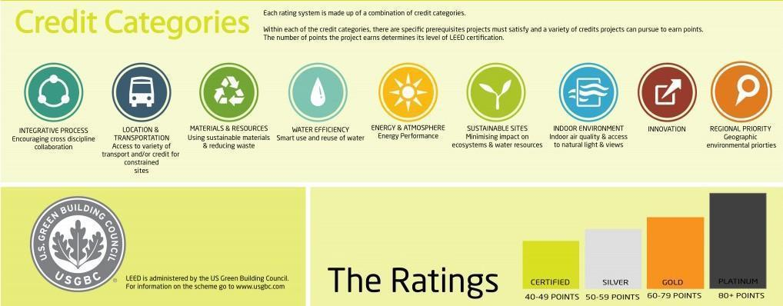
مصطلح الطاقة الحيوية في الجسم البشري:
يطلق على الطاقة الحيوية مسميات مختلفة منها: التيار الحيوي Bioelectrical، أوالكا KA كما أطلق عليه القدماء المصريين، أو تشي Chi كما يعرفها الصينيون، أو طاقة الحياة Life force كما أسماها أبو قراط (طبيب يوناني)، أو برانا Prana عند الهنود القدامى، أو المغناطيسية الحيوية.

عَمارة الشفاء - Healing Architecture
هو وصف العملية المعمارية التي تهدف إلى تعزيز الصحة الجسدية والراحة النفسية شكل (02)
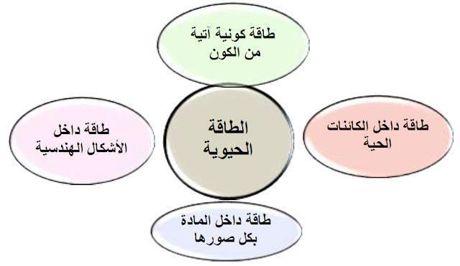
معيار WELL:
يهتم بجودة الهواء الداخلي، والمياه، والإضاءة، والتغذية، واللياقة البدنية، والراحة، والعقل، والمجتمع، والمواد، والابتكار، يُستخدم لتقييم وتصميم المباني الجديدة والمباني القائمة.
يُمنح المبنى شهادة WELL بناءً على عدد النقاط التي يحصل عليها.
الفوائد: تحسين صحة ورفاهية مستخدمي المبنى، زيادة الإنتاجية والإبداع، تقليل التغيب عن العمل، جذب وتحفيز الموظفين، تحسين صورة الشركة، زيادة قيمة العقار.

مشكلة الدراسة:
إن أهمية الدور المناط على الجهة الهندسية في تحسين وتطوير الجانب التصميمي الجمالي وتطبيق المعايير العالمي ومعايير مركز اعتماد المنشآت الصحية السعودي والموازنة بينهما لهو أمر شاق بحيث يجب أن يتضمن التصميم الجانب الجمالي وجوانب رئيسية أخرى من حيث تحقيق اشتراطات مكافحة العدوى وتحقيق الفائدة القصوى من الفراغات بتصميمها حسب الاكواد الدولية فلا يمكن التعامل مع الفراغ بأريحية أكبر مثل باقي المشاريع فهناك التزامات أكثر لتحقيقها للفراغات المعماري كل ما أصبح الفراغ يقدم خدمة متخصصة أكثر.
فالمشكلة تكمن في الاهتمام بجانب تقديم الخدمات الصحية والخدمات المساندة وإهمال الجانب المعماري والتصميم الداخلي والخارجي على حد سواء للمنشآت الصحية بمنطقة المدينة المنورة، واستغلال المساحات جماليا والاقتصار على تقديم الخدمات الصحية فقط دون الاهتمام بالجزء الآخر وهي العامل النفسي والتأهيل للمرضى في مراحل العلاج الذاتي، مما يؤثر على الجانب النفسي للمرضى ويكون عبئا في أول مراحل العلاج إذا لم يكن المكان مهيئا.

أهمية الدراسة:
- ما هي الآثار الإيجابية المنعكسة من الاهتمام بالتصاميم المعمارية الداخلية و التصاميم للمساحات الخارجية ودورها في التأثير على النفس البشرية ، من حيث توفير بيئة صحية و محفزة لتقديم الخدمات الصحية وبيئة تفاعلية مع عمليات العائد النفسي للراحة والطمأنينة لمتلقي العلاج ومقدم العلاج.
- تزويد الإدارة بالمعلومات حول نقاط القوة والضعف في التصميم المعماري.
- المساهمة في التركيز والاهتمام بالتفاصيل المعمارية للمرافق الصحية في منطقة المدينة المنورة

أهداف الدراسة:
- التعرف على فائدة التصميم المعماري في تحسين جودة الخدمة الصحية في المرافق الصحية بمنطقة المدينة المنورة.
- المساهمة في تحسين بيئة عمل صحية ومحفزة لعملية الاستشفاء الذاتي في المرافق الصحية بمنطقة المدينة المنورة
- التطوير والتحسين للمنشآت الصحية بالمواءمة مع مركز اعتماد المنشآت الصحية السعودي وكود البناء السعودي
- تحقيق بيئة استشفائية للمرضى في المستشفيات بمنطقة المدينة المنورة
- خلق بيئة للصحة والتعافي وليس للمرض والأمراض فقط.

تساؤلات الدراسة
- ما هو الأثر الإيجابي المنعكس على تحسين التصميم المعماري (داخلي – خارجي)؟
- ما هو الأثر السلبي إذا لم يكن المكان العلاجي مريح؟
- كيف نصل إلى مرحلة الرضى في المستشفيات من الناحية النفسية والعلاجية والجمالية؟
- كيف يمكن تصميم المستشفيات لزيادة الراحة وتقليل التوتر للمرضى
- ما هي الممارسات البيئية المستدامة التي يمكن تطبيقها في المستشفيات لتطوير بيئة الاستشفاء
- ما هي أفضل النماذج العالمية في تطوير بيئة الاستشفاء من الجانب المعمارية وهل هناك أمثلة على أرض الواقع يمكن الاستفادة منها

فروض الدراسة:
- تحليل الاحتياجات قبل البدء في تطوير المستشفى (إجراء تحليل شامل لاحتياجات ومتطلبات المرضى ومقدمي الخدمات الصحية)
- إجراء دراسة أساسية عن الحالة الحالية لمستشفيات منطقة المدينة المنورة.
- تحليل نقاط القوة والضعف في التصميم المعماري التفاعلي.
- استكشاف أحدث الابتكارات في تطوير المستشفيات من الجانب الهندسية على المستوى العالمي
- دراسة أفضل الأساليب التي تساهم في تحسين بيئة الرعاية الصحية والنفسية للمرضى
- تقديم توصيات واقتراحات عملية لتحسين التصميم الهندسي الجمالي لمستشفيات المدينة المنورة
-النظرية العلمية المتبعة لإعداد البحث
وتم الاعتماد على بعض النظريات و استخدامها في الدراسة وهي كالتالي:
- نظرية البيئة العلاجية (Healing Environment Theory):
النظرية: هذه النظرية تركز على تأثير البيئة المبنية على الصحة والرفاهية، وتفترض أن التصميم الجيد للمنشآت الصحية يمكن أن يُحسّن من الحالة النفسية والجسدية للمرضى ويُسرّع عملية الشفاء.
- نظرية التصميم المستدام (Sustainable Design Theory):
النظرية: تُعنى هذه النظرية بتطوير بيئات مبنية تراعي الاستدامة البيئية والاقتصادية والاجتماعية، من خلال استخدام مواد صديقة للبيئة، تقنيات حديثة، وتصميمات تقلل من استهلاك الموارد.
نظرية الهندسة المعمارية الوظيفية (Functional Architecture Theory):
النظرية: هذه النظرية تركز على التصميم المعماري الذي يخدم الوظائف العملية بشكل أمثل. تنطلق من فكرة أن الهندسة المعمارية يجب أن تلبي احتياجات المستخدمين بشكل فعال، مع مراعاة كل من الجماليات والوظائف العملية.
- التكامل بين النظريات:
تم دمج هذه النظريات لتقديم إطار شامل يساعد على فهم وتطوير بيئات صحية متكاملة في منطقة المدينة المنورة بالاعتماد على هذه النظريات العلمية مجتمعة يوفر إطاراً قوياً لتحليل وتطوير البيئة الصحية، ويسهم في تحقيق أهداف البحث بشكل منهجي وعلمي.

الفصل الثاني
الدراسات السابقة

الدراسات السابقة:
- مستشفى الموسى للتأهيل والرعاية الممتدة :
إحدى مشاريع مجموعة الموسى الطبية و التي تم التعاون فيها بين المجموعة و إحدى أفضل المكاتب في التصاميم للمستشفيات العالمية عن واحدة من أفضل المرافق الصحية في المنطقة والمتمثلة في (مستشفى الموسى للتأهيل والرعاية الممتدة) كجزء من الرؤية المستقبلية للمجموعة وذلك للتوسع في نطاق الخدمات الصحية المقدمة و تلبية احتياجات المجتمع بتوفير مستشفيات متخصصة في الرعاية الصحية الطويلة و مراكز إعادة التأهيل في المنطقة .
وحسب التصميم المستشفى فقد صمم كأحد المنشأة الصحية والواحات الاستشفائية لإعادة التأهيل والرعاية الصحية الممتدة بالإضافة إلى البرامج المتخصصة في مختلف التخصصات الأخرى والإصابات الرياضية وتغطية احتياج قسم إصابات العظام للأطفال و البالغين و الإصابات العصبية والدماغية.
و التي بدورها تحتاج لفترة إقامة في المنشأة لمدة زمنية ليست بالقصيرة و يحتاج المريض و المستفيد إلى التواجد في بيئة مناسبة تساعد على إزاحة القلق و التوتر أثناء تلقي العلاج وفي مرحلة التأهيل.
لذلك بالتعاون مع مجموعة شركة HDR تم تصميم المنشآت الصحية في بيئة محاكية و مقتبسة من الطبيعة و وفقا لمعايير التصميم البيئي المستدام كفاءة الطاقة، و تم استخدام تقنية الواقع الافتراضي للوصول إلى نتائج تصميمة مقنعة و متقنة و يتم تأهيلها للحصول على شهادة (LEED).
يقع المعلم الصحي المقترح في مدينة الأحساء، شرق المملكة العربية السعودية حيث تم تصميمه كقرية صغيرة مستوحاة من بيئة الواحات في منطقة الأحساء.

- شرح الدراسة:
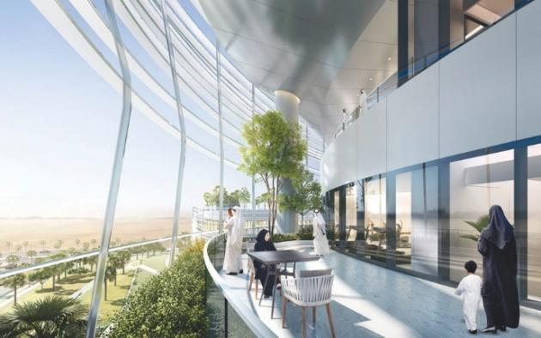
- مستشفى الموسى للتأهيل والرعاية الممتدة تصميم شركة HDR
تم تصميم المستشفى الافتراضية في بيئة محاكيه للطبيعة و بالاعتماد على معايير التصميم البيئي المستدام وكفاءة الطاقة.
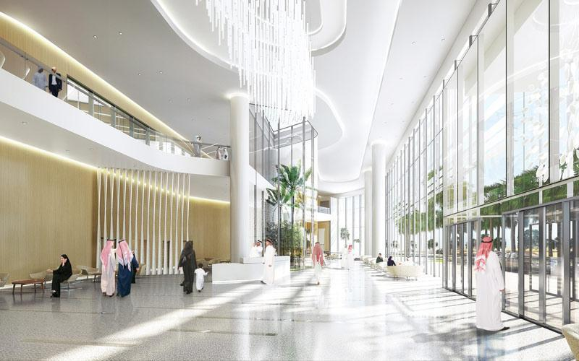
تم تصميم جميع المساحات بهدف خلق تجربة أكثر إيجابية للمستفيدين و ذلك بأقل قدر من الأجواء التي تحتوي على الضغط و التوتر، لذلك سيصل المستفيدين ومقدمي الخدمات من خلال بهو كبير على طراز الفنادق الفاخرة من توفير منطقة انتظار مريحة ومناسبة في وسط الخدمات المساندة الأخرى كالصيدلية و نقاط البيع بطريقة محيطة بمنطقة الانتظار بحيث يكون هناك اتصال بصري بين المستفيدين والخدمات، إضافة إلى الخدمات المساندة هناك تصميم لحدائق وشلالات مائية، وقد روعي في التصميم خط الحركة المرن للمستفيدين من المرافق و التنقل بين الأقسام بسهولة ووضوح، كما تم تصميم غرف العناية بالمرضى بمساحات مدرجة للمرافقين للمريض و ذلك لخلق أجواء عائلية و الاهتمام بالبيئة المعززة لصحة وتجربة المريض مع تحقيق الاتصال بالبصري على الحدائق الخارجية و الشلالات .
رعي في التصميم للمستشفى عناصر الاستدامة للمباني وحفظ الطاقة وذلك للحفاظ على الطبيعة المحيطة وقد تضمن التصميم بعض العناصر مثال على ذلك:
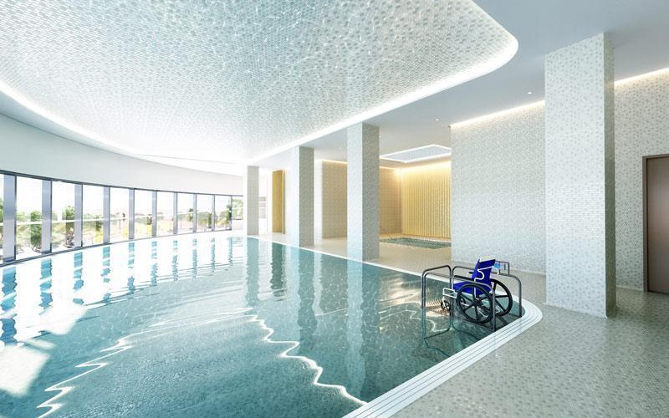
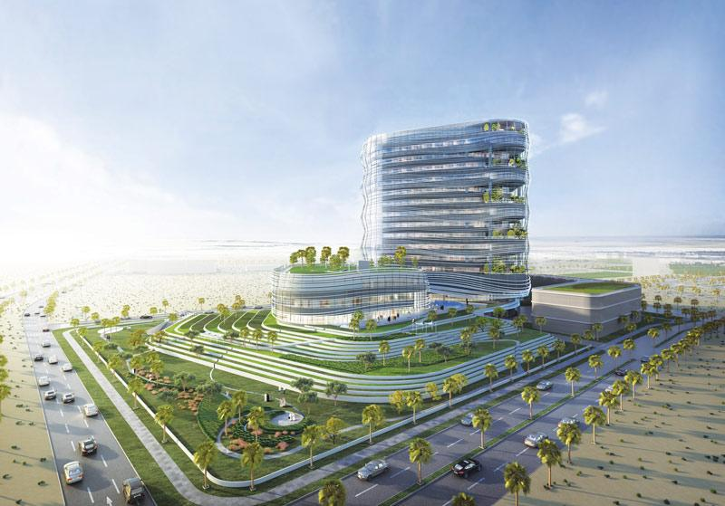
توفير المساحات الخضراء بمستويات مختلفة من الطابق الأرضي حتى مناطق مختلفة من أقسام المستشفى كقسم التأهيل الذي يحتوي على منطقة للأجهزة الرياضية والنادي الصحي والمسابح، وتم الاهتمام في المناطق التي تحتاج إلى تفاعل بصري بين المريض والبيئة الطبيعية وذلك كأحد طرق تفعيل البيئة الاستشفائية، إطلالات النادي الرياضي و حمامات السباحة على مساحة خضراء في الحديقة الداخلية للبهو الرئيسي، إضافة إلى ذلك هناك الحدائق المعلقة على الأدوار المختلفة للتنويم و التي تحقق اتصال بصري للمريض مع الطبيعة من مقر إقامته في غرفة التنويم.
ذكر أيضا أنه سيتم تغليف كامل المبنى بشرائح من الخلايا الشمسية بشكل مترابط حول غرف التنويم و النادي الصحي و المسابح، و اهتم مكتب التصاميم في تحقيق الجانب الأهم من تحقيق المعايير والاشتراطات العالمية و المحلية للمنشأة الصحية بطريقة متناغمة مع البيئة المحيطة .

- مستشفى جامعة أكرشوس في الدنمارك
تعتبر مستشفى جامعة أكرشوس في الدنمارك مبنى غير مؤسسي أي لا يتبع جهة معنية إنما هو منشأة ذات طابع و مفهوم فريد و خاص له توجه معين لتحقيق أهداف ترتكز على المريض و دائرة الزوار المتوقعين للمريض.
تختلف أقسام المستشفى المختلفة من حيث الأبعاد والشكل والتعبير فالأجنحة لها نوع من التعبير المعماري، في حين أن أقسام العلاج لها نوع آخر، وعيادة الأطفال لها تعبير خاص بها. وهذا يساعد على خلق تجربة بصرية متنوعة، وفي نفس الوقت يسهل عليك العثور على طريقك.
يكشف تصميم المجمع عن تأثير الأولوية العالية المعطاة لضوء النهار لجميع أماكن العمل، وإطلالات على المناظر الطبيعية المحيطة والاتصال بالبيئة الخارجية.
يعتبر الطريق الرئيسي المغطى بالزجاج بمثابة الشريان الرئيسي للمستشفى فهو المنظم للمساحات الخضراء الخارجية بتسلسل له طابع خاص إضافة إلى الفراغات الداخلية والمكونة من مناطق تقديم الخدمات المساندة والخدمات المرافقة لها من صيدلية و مقهى و غير ذلك.
إن المسافات القصيرة بين الوظائف والتنظيم الواضح والتكنولوجيا الحديثة تمنح الموظفين المزيد من الوقت لمرضاهم.
تم الانتهاء من توسعة قسم الطوارئ في المستشفى في عام 2014. وسوف يستمر العمل في مستشفى جامعة آكيرشوس مع عدد من أعمال التجديد والتوسعة طوال فترة اتفاقية الإطار التي تستمر حتى عام 2015."

- شرح الدراسة:

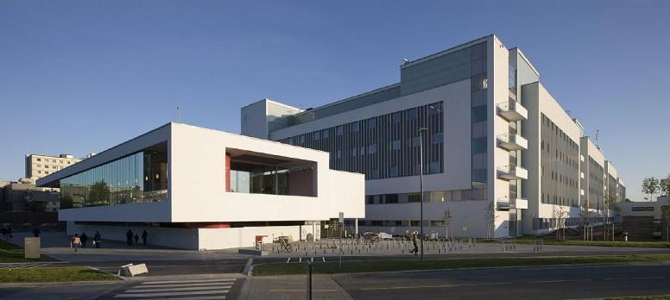
تصميم المستشفى ليس كباقي المستشفيات العادية إنما صمم بحيث على يؤكد على تكامل العلاقة بين الوظائف الداخلية بالمحيط الخارجي مع استخدام مواد بناء معروفة من المحيط الخارجي للمستشفى، حيث أنه تم تنظيم المستشفى كبيئة بلدة بحيث يكون الممر الرئيسي الزجاجي هو قلب المبنى الذي يوحد المبنى بأكمله.
مع استخدام مواد بناء مختلفة من الطبيعة (الخشب-الحجر-الزجاج)، مع تكوين لوحات فنية في مدخل الأطفال وأرضية مدخل الموظفين فالفنون الجميلة يمكن تبدو واضحة في كل زوايا المستشفى.
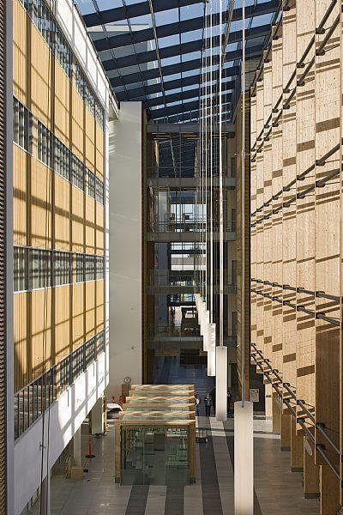
وتم مراعاة الاطلالة لغرف التنويم للمرضى وذلك بتحقيق المصادر الطبيعية للرؤية والإضاءة والمناظر الطبيعية، وتم الأخذ في الاعتبار التواصل بين الأطفال وأسرهم.
تصميم الفراغ للمستشفى يركز اهتمامه على المرضى بشكل رئيسي، وكان المتطلب الرئيسي في توفير إضاءة طبيعية خلال كامل أجزاء المستشفى بتصميم سقف الزجاجي وجدران كذلك زجاجية في بعض أجزائها وتم تصميم نوافذ كبيرة لتحقيق الاتصال مع الطبيعة المجاورة للمستشفى. بالإضافة إلى تحقيق الأهداف الجمالية في التصميم تم الاهتمام بالطاقة المستهلكة حيث أن أغلب الطاقة المستخدمة تم بنائها تقنية متطورة مع أنظمة أوتوماتيكية كأنظمة التوصيل الهوائية بطريقة تحافظ على الغازات
داخل المستشفى.
- مستشفى هارالدس بلاس – مبنى الجناح الجديد
قام مستشفى هارالدس بلاس باستحداث جناح جديد على مدخل جديد و مركز لإعادة التدوير و قسم طوارئ و أجنحة بعدد أسرة يصل إلى 170 سرير، أن جمالية تصميم المستشفى الأساسي أنه يقع على نهرين وأخذ تصميم المبنى مجرى النهر لتحقيق المتطلبات الجمالية المعمارية و خلق البيئة الاستشفائية بإطلالات لغرف التنويم على النهر والمدينة من خلال نوافذ زجاجية كبيرة لاتصال بصري للمريض مع الطبيعة.
لا يمتلك المبنى ممرات طويلة إنما احتوى على نموذج مفتوح على الاجنحة و الذي بدوره يوفر مرونة في الحركة وتفاعل بين مقدمي الخدمات الصحية و المرضى.
تتوزع الاقسام حول ساحتين كبيرتين مغطيتين تشكلان الإطار المحيط بالمناطق المشتركة (بهو عام به استقبال و مقهى و غرفة مشتركة أكثر خصوصية للمرضى و ضيوفهم ) وتضمن الساحتان دخول ضوء النهار إلى المبنى كما تساهمان في تحسين الرؤية و التوجيه." شكل (03)
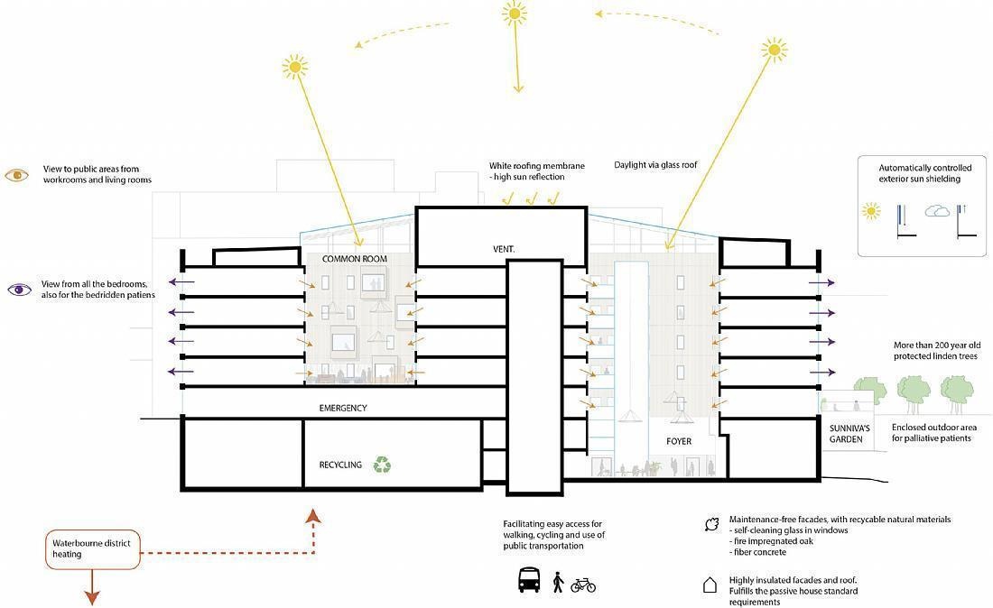

احتوى التصميم على جسر مشاة بين المنطقة الجديدة والمستشفى الرئيسي كنوع من الترابط الفعال بين المستفيدين والزوار ومقدمي الخدمات.
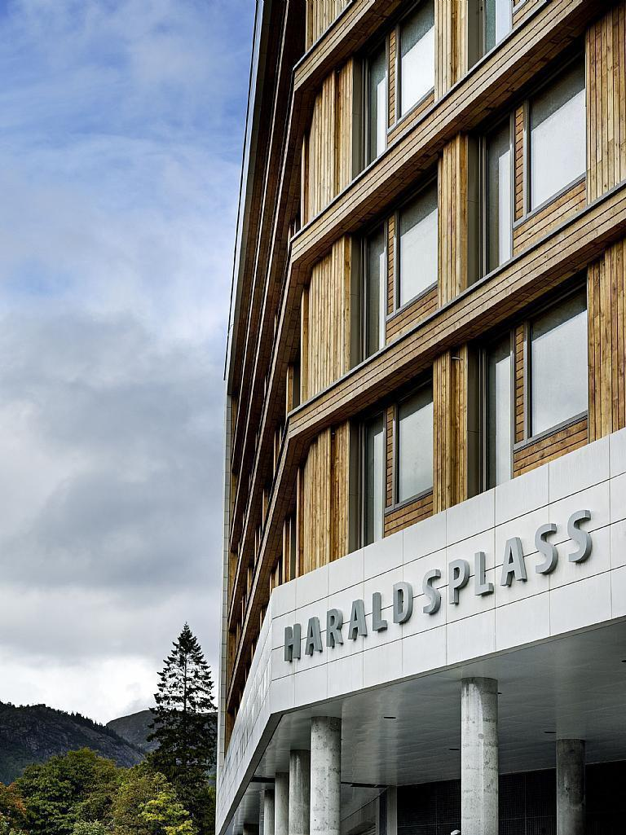
كانت إحدى أهم العناصر المراد تحقيقها من المستشفى هو التركيز على خلق بيئة طبيعية تساعد على بث روح الأمل لدى المرضى و قد تحقق ذلك باستخدام مواد طبيعية وتتميز بانسجام المبنى مع الطبيعة بتصميم ذو طابع حديث و معاصر.
كما استخدم مواد طبيعية من الخشب في كسوة الواجهات أمام المدخل الرئيسي للمستشفى و الذي يوفر أجواء مناسبة و محببة في استقبال المستفيدين، والذي بدوره يقود إلى جسر للمشاة وراكبي الدراجات الهوائية و الذي ينفذ عبر النهر، مع المحافظة على المنطقة السكنية والحدائق المحيطة حول المستشفى.

- ملحق مستشفى جامعة آخن RETH
تم دراسة توسعة مستشفى جامعة RWTH الواقعة في مدينة آخن بألمانيا وذلك لإضافة قسم جراحة يضم أقسام العناية المركزة و مدخل رئيسي للمبنى.
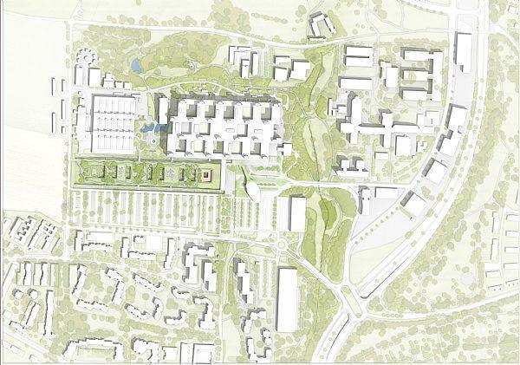

ولتقليل التأثير البصري على المبنى المدرج حاليا، فإن أجزاء كبيرة من التصميم تقع تحت مستوى سطح الأرض فبالتالي فإن توسعة المنطقة المغطاة بحديقة خضراء و التي تعتبر المنطقة المفتوحة للمستخدمين من مرضى وموظفين ستكون كالحديقة في أول وصولك إلى مبنى المستشفى.
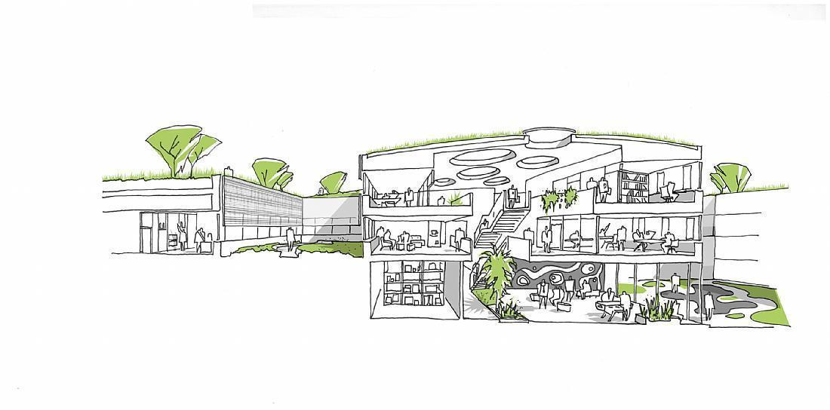
يرتفع حجم المبنى المنخفض نحو المدخل العام بإنحناء مصمم بطريقة لافتة ما يعطي المدخل اتساع مما يخلق مدخلا واضح و يتيح إيجاد طرق الوصول للمرضى و المستخدمين في منطقة مغطاة بغطاء نباتي و حديقة خضراء خلابة.

تقع جميع المرافق الصحية على طول الواجهة للمستشفى مما يتيح الوصول المباشر لضوء الشمس في النهار و اتصال بصري مع المناطق الخضراء المحيطة للمدخل و المستشفى.
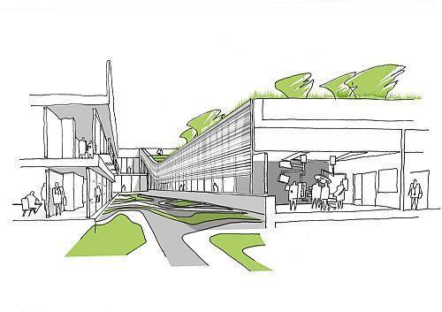
تم الاخذ في الحسبان التأثير الإيجابي على مسارات الحركة للمرضى و المستخدمين، فبالتالي فهي من المتطلبات الأساسية المهمة لتكوين بناية علاجية و مساحات استشفائية للمرضى، و في منتصف المنشأة تم تقسيم الفراغات بطريقة تصميمية مرنة وفعالة و ذلك لتوفير مراكز و مناطق مخصصة للموظفين توفر أفضل الظروف للتعاون بينهم.
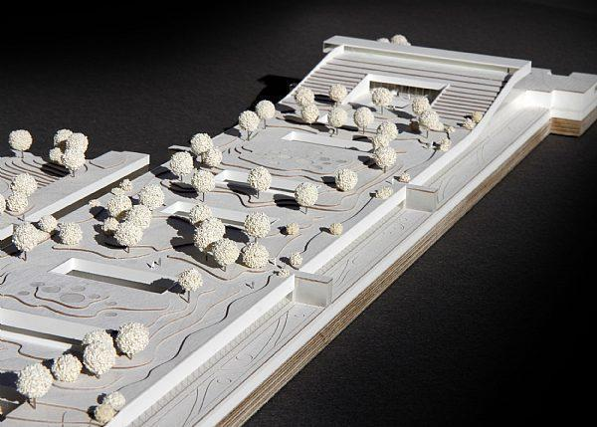

- شرح الدراسة:
تم تصميم المبنى على مستويين مختلفين بحيث استخدم الكنتور الطبيعي في مستويات الأرض، لذلك تم استخدام الجزء العلوي فوق سطح الأرض كواجهة للمبنى وجاذب أول للمستفيدين كما رٌعي في التصميم استغلال المساحات الخارجية للمبنى حديقة خضراء بغطاء نباتي ومسارات للحركة و التي توفر بدورها مكان مريح و أمن و بيئة استشفائية مناسبة للمرضى كما أخذ بالحسبان استغلال الإضاءة الطبيعية في فترة النهار و التي تزود المبنى باحتياجه من الإضاءة.

- المركز الطبي الدولي IMC
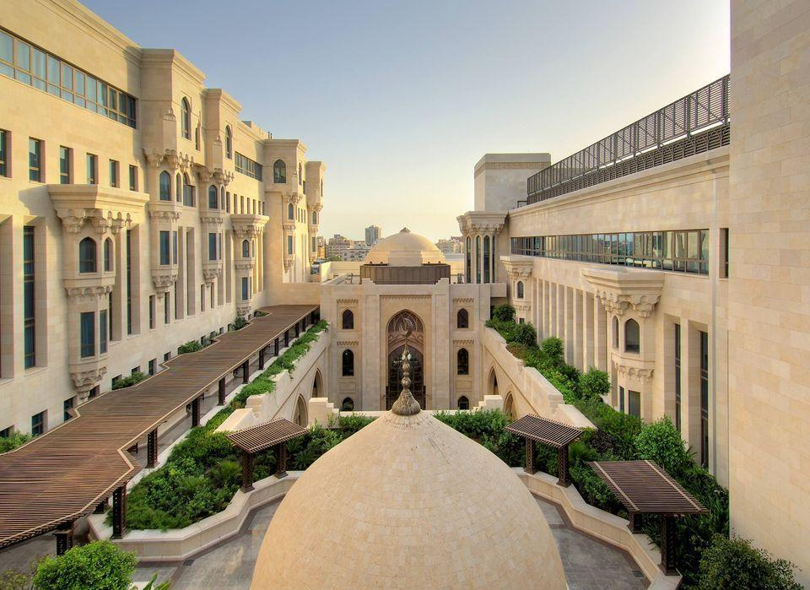
تعد الشراكة بين (JCI-IMC) اللجنة الدولية المشتركة والمكتب المصمم المعماري للمركز الطبي الدولي تؤكد بالالتزام بمعايير البناء الأمريكي لمرافق الرعاية الصحية، وتم التخطيط والتصميم على عدة مراحل وذلك لضمان مستوى الجودة للرعاية.
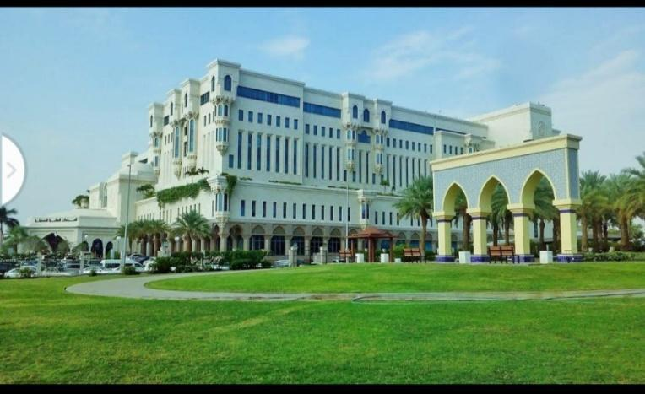
اعتمدت فكرة التصميم على تكوين إطلالات داخلية وخارجية للمستشفى بحيث توفر بيئة تعتمد على الثقة لمقدمي الخدمة و نظرا إلى القيمة التقديرية الضخمة للمشروع في فقد احتوى التصميم على حديقة خارجية بممرات للمشي في الهواء الطرق و التي تحقق الهدف من خلق بيئة استشفائية للمرضى و خالية من مسببات القلق والتوتر.

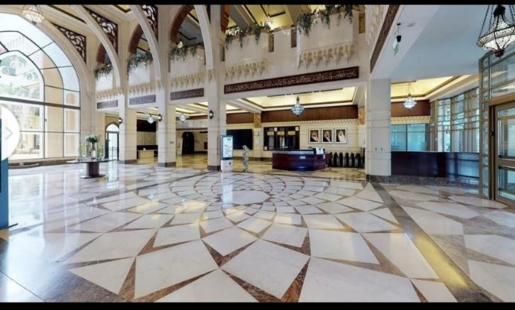
بالإضافة إلى توفير منطقة مسطحات خضراء داخلية لتحقيق إطلالات داخلية من غرف المرضى و غرف العيادات و الممرات الداخلية، وتم مراعاة الانطباع الأولي للمستشفى في البهو الداخلي حيث تمكين دخول ضوء الشمس من النوافذ في الأسقف (skylight) و المدخل الرئيسي الزجاجي

- دور العناصر التفاعلية في دعم البيئة الشفائية للمستشفيات
أصبح مفهوم أنسنة المستشفيات القائم على التصميم السالوتوجيني الذي يعتمد على العوامل التي تزيد من رفاهية المريض والذي يتحقق عند تأمين بيئة شفائية كاملة تدعم كم من الشعور وراحة وروح المريض والمرافقين له.
من المعروف أن التصميم المعماري يؤثر عميقا على عقل الأشخاص وأجسامهم أثناء زيارة المكان، ولذلك مع تطوير الهندسة المعمارية وظهور العناصر التفاعلية المعتمدة على المواد الذكية والتكنولوجيا والأثر الإيجابي لها في التصميم المعماري سرعان ما تم الاعتماد عليها في تصميم الفراغات الداخلية لمرافق الرعاية الصحية من أجل إنشاء بيئة علاجية متطورة تقنيا للمرضى والمرافقين ومقدمي الخدمات الصحية.
لذلك يقوم البحث على النظر في الأساليب المستخدمة اليوم لتكامل العناصر التفاعلية في التصميم الداخلي لمرافق الرعاية الصحية، حيث تعتمد الصفات العلاجية للمساحة على اختيار المواد التي يحتاجها الفراغ لتعزيز وظيفته المساحية ودعم نفسية المريض.
فالغرض من هذا البحث هو تحديد الأساليب التفاعلية الجديدة والمبتكرة المستخدمة في تصميم المستشفيات الحديثة وتقدير الطريقة التي يمكن بها تلبية احتياج المريض والمستخدمين.
واتبع الباحث منهجية بحث بفصلين أسلوب تجميعي للقاعدة النظرية القائمة على التعريف بالمواد الذكية والعناصر التفاعلية ومكوناتها في أبنية المستشفيات، و الأسلوب التحليلي لنموذجين عالمين.

- شرح الدراسة:
إن الجزء الطبيعي أمر هام ويعتبر من العناصر التفاعلية الأكثر كفاءة و فعالية فالطبيعية تأتي أولا كمعالج بدون آثار سلبية ثم العناصر المبتكرة الداعمة و المبتكرة في خلق بيئة استشفائية وحيث أن العمارة تتجه إلى أنسنة المرافق بكافة أشكالها فهناك مسار مختص بأنسنة المستشفيات ( وهذا ما أشير إليه و الهدف من هذه الدراسة) في خلق مساحات تدمج العناصر الطبيعية في مرافق الرعاية الصحية و بالتالي فإن عنصر المركزية لدى بعض مستشفيات منطقة المدينة المنورة له أهمية كبيرة في تحقيق نقاط قوة لبيئة صحية و مريحة للمستخدمين و مقدمي الخدمات الصحية على حد سواء.
أيضا لدى بعض المستشفيات القابلية إلى تدعيم العناصر التصميمية بالعنصر الطبيعي من حيث توفر المساحات الداخلية كالبهو الرئيسي وإمكانية إعادة تحسين وتصميم المساحات الخارجية بحيث تكون أكثر موائمة مع الانسان.

- دور تنسيق الموقع في دعم البيئة الاستشفائية بمستشفيات الأطفال
تناول البحث دراسة دور تنسيق الموقع في دعم البيئة الاستشفائية بمستشفيات الأطفال، لما لها من فوائد لجميع المستخدمين من مرضى وطاقم الطبي وزائرين، كما أكدت ذلك مجموعة كبيرة من الأبحاث، والتي سلطة الضوء على ضرورة الاتصال بالطبيعة لفائدتها على صحة الإنسان، من حيث المساعدة على إيقاظ الحواس لدى الإنسان، والحد من التوتر والاكتئاب، وإثاره الاستجابة النفسية والبدنية الإيجابية، وتنمية العلاقات الاجتماعية، ومن ثم سرعة الشفاء.
ويتبع هذا البحث المنهج الاستنباطي، بغرض عمل نموذج لتقييم عناصر تنسيق الحدائق الاستشفائية تتضمن هدفين أساسيين في نموذج تقييم واحد: الأول الهدف الاستشفائي من الحديقة، والثاني معايير تصميمها.
وذلك لمعرفة مدى تطبيق مفهوم الحدائق الاستشفائية بمستشفيات الأطفال بالقاهرة الكبرى، وبيان أوجه قصورها، ومن ثم صياغة أولويات تطويرها ومحاور تحسينها، ولتحقيق هذا الهدف فقد تم تقسيم البحث إلى ستة فصول، يتناول الفصل الأول والثاني والثالث الجزء النظري، والفصل الرابع یمثل الجزء الاستنباطي والتحليلي، والفصل الخامس هو الجزء التطبيق، والفصل السادس بمثابة الملخص والنتائج والتوصيات التي توصلت إليها الدراسة. الفصل الأول یتناول المفاهيم الأساسية للحدائق الاستشفائية وأفضل بيئة استشفاء، كما يتطرق إلى معرفة التطور التاريخي لظهور مفهوم الحدائق الاستشفائية داخل المستشفيات، ومن ثم دراسة نظريات الطبيعة الثالثة التي تؤكد أهمية اتصال الأطفال بالطبيعة بصفة خاصة والإنسان بصفة عامة.
الفصل الثاني ويختص بمحور الرسالة، وهو الطفل المريض الذي ينبغي معرفة حالته النفسية، التي يمر بها عقب دخوله المستشفى، وما هي احتياجاته، وكيفية تلبيتها من خلال عناصر تنسيق الموقع، ومن ثم التأكيد على احتياجاته، لتكون بمثابة الأهداف الاستشفائية المحورية من الحدائق الاستشفائية بمستشفيات الأطفال، والاستعانة بها في المقياس الأول بنموذج التقييم المقترح.
الفصل الثالث فيتم من خلاله تناول عناصر تنسيق الموقع التي تلبي احتياجات الطفل المريض بالحديقة، من خلال التصنيف التي حددته) كاترين دي (، ومعايير التصميم التي وضعتها) كلير كوبر (، بهدف الوصول إلى عناصر تنسيق الموقع الواجب توافرها لتصبح الحديقة استشفائية، والاستعانة بمعايير التصميم في المقياس الثاني لنموذج التقييم المقترح.
الفصل الرابع یمثل الجزء الاستنباطي والتحليلي، حيث تم الوصول من خلاله إلى نموذج تقييم الاختبار عناصر تنسيق الحدائق الاستشفائية بمستشفيات الأطفال، على مستويين: الأول مدى تحقيق هذه العناصر للأهداف الاستشفائية) احتياجات الطفل المريض (، والثاني مدى تحقيق هذه العناصر لمعايير التصميم.
كما تم التأكد من مدى كفاءة هذا النموذج، باختباره على ثالث مستشفيات عالمية، وبالتالي يمكن استخدامه لقياس حدائق مستشفيات الأطفال في مصر.
الفصل الخامس یمثل الجزء التطبيقي، ويتم من خلاله تقييم ثالث مستشفيات أطفال مصرية، لمعرفة مدى تطبيق هذه المستشفيات لمفهوم الحدائق الاستشفائية، ونسبة توفر العناصر وتحقيقها للأهداف الاستشفائية، ونسبة تحقيقها لمعايير التصميم ونسبة مساهمتها في الاستشفاء من خلال النموذج المقترح، وكانت النتيجة عدم تطبيق مفهوم الحدائق الاستشفائية في مستشفيات الثالثة، وبالتالي الحرمان من فوائد الحدائق الاستشفائية لجميع المستخدمين سواء المرضى أو الطاقم الطبي أو الزائرين.
الفصل السادس بمثابة خاتمة البحث، لتلخيص أهم النتائج التي توصل إليها البحث من خلال فصوله الخمس، واستخلاص تعليق عام على النموذج المقترح للحكم على مدى فاعليته، ومعرفة مدى تطبيق مفهوم الحدائق الاستشفائية في إقليم القاهرة الكبرى، ومن ثم معرفة التوصيات والدراسات المستقبلية.

- شرح الدراسة:
إن الأثر المترتب على المساحات الخضراء وتنسيق الموقع العام في المنشآت الصحية بالمنطقة بالتوافق مع المعايير العالمية في دعم بيئة المساحات الخضراء الاستشفائية ويمكن تحسين تجربة العلاج بتقليل التوتر والاكتئاب وتعزيز الشفاء النفسي والجسدي. هذا يستدعي دعم السياسات الصحية والاستراتيجيات لتطوير المستشفيات وتحسين بيئات العلاج، مع توجيه البحث المستقبلي لتعميق فهمنا لكيفية تحسين البيئات الاستشفائية بشكل عام.

المنطلقات النظرية للدراسة:
إن دراسة هندسة المستشفيات تجذب الانتباه إلى الحياة الاجتماعية والوظيفية المعقدة للمباني، تقدم المستشفيات نسخة مركزة من التحديات السائدة على نطاق واسع في الهندسة المعمارية
حيث تعتبر عمارة الشفاء عملية تهدف إلى تعزيز جانبي الصحة الجسدية والراحة النفسية وذلك من خلال التركيز على النواحي التصميمية الفيزيائية ومعايير وضوابط اعتماد المنشآت الصحية الدولية والمحلية بطريقة تحقق الموازنة بين استدامة المستشفيات وجودة الأداء وتحقيق الدور الأهم من هذه المنشآت.

